LABORATORIYA ISHI № 16
Mavzu: PHP massivlar va funksiyalar bilan ishlash.
1. Ishning maqsadi.
PHP dasturlash tilida massivlar (arrays) bilan ishlashni o'rganish.
Bir o'lchamli va ko'po'lchamli massivlar keyin va keyin yuboring.Massivlar ustida amallar harakat (qo'shish, o'chirish, saralash, tozalash).PHP funksiyalarini yaratish va chaqirishni o'rganish.Parametrli va qiymat qaytaruvchi funktsiyalar bilan ishlash ko'nikmasini hosil qilish.
2. Nazariy ma’lumotlar
PHP — bu server nazoratida ishlovchi skriptlash tili bo'lib, asosan veb-ilovalarda qo'lga kiritilgan. PHP HTML bilan ishlaydi va dinamik sahifalarga imkon beradi.
Massiv (Array) tushunchasi
Massiv — bu bir nechta qiymatlarni bitta'zgaruvchida saqlanadigan ma'lumotlar tuzilmasi.
Oddiy (indeksli) massiv:
<?php
$mevalar = array("Olma", "Banan", "Uzum");
echo $mevalar[0];
?>
Assotsiativ massiv:
<?php
$talaba = array(
"ism" => "Ali",
"yosh" => 20,
"kurs" => 2
);
echo $talaba["ism"];
?>
Ko'po'lchamli massiv:
<?php
$guruh = array(
array("Ali", 20),
array("Vali", 21)
);
echo $guruh[0][0];
?>
Massivlar bilan ishlash funktsiyalari
PHP da massivlar bilan ishlash uchun tayyor funktsiyalar mavjud:
- count()– qismlari sonini aniqlaydi
- sort()– massivni tortib oladi
- array_push()– element qo'shadi
- array_pop()– keyingi elementni o'chiradi
- array_merge()– massivlarni birlashtiradi
Misol:
<?php
$sonlar = array(4, 2, 8, 1);
sort($sonlar);
print_r($sonlar);
?>
Funksiya tushunchasi
Funksiya — bu ma'lum bir vazifani bajaruvchi kodlar to'plami.
Oddiy funksiya:
<?php
function salom() {
echo "Salom Dunyo!";
}
salom();
?>
Parametrli funksiya:
<?php
function kvadrat($son) {
return $son * $son;
}
echo kvadrat(5);
?>
Standart funktsiyalar
PHP da ko'plab tayyor funktsiyalar mavjud (matn, sana, matematik va boshqalar bilan ishlash uchun).
Nazorat savollari
1. PHP da massiv nima?
PHP’da massiv (array) — bu bir nechta qiymatlarni bitta o‘zgaruvchida saqlash imkonini beruvchi ma’lumot turi. Massiv yordamida:
• sonlar
• matnlar
• aralash ma’lumotlar
• hatto boshqa massivlar
saqlanishi mumkin.
2. PHP da funksiya nima?
Funksiya — bu ma’lum bir vazifani bajaruvchi qayta ishlatiladigan kod bloki. Funksiya yordamida:
• kodni qisqartirish
• takrorlanishni kamaytirish
• dastur tuzilishini soddalashtirish mumkin.
3. Funksiya qanday e’lon qilinadi?
PHP’da funksiya function kalit so‘zi yordamida e’lon qilinadi.Sintaksisi:
function funksiya_nomi() {
// kodlar
}
4. Bir nechta parametrli funksiya qanday yoziladi?
Bir nechta parametr yozish uchun ularni vergul bilan ajratib ko‘rsatamiz.Sintaksisi:
function funksiya_nomi($a, $b, $c) {
// kod
}
5. Funksiyani boshqa funksiyadan chaqirish mumkinmi?
Ha, mumkin. PHP’da bir funksiya ichida boshqa funksiyani chaqirish mumkin.Misol:
function salom() {
echo "Salom! ";
}
function xabar() {
salom();
echo "Xush kelibsiz!";
}
xabar();
Amaliy topshiriqlar.
array_reverse() yordamida massivni teskari tartibda chiqaruvchi dastur yozing.
Kod qismi:
<!DOCTYPE html>
<html lang="uz">
<head>
<meta charset="UTF-8">
<meta name="viewport" content="width=device-width, initial-scale=1.0">
<title>Massivni o‘zim kiritib teskari chiqarish</title>
<style>
body {
font-family: Arial, sans-serif;
background: #f4f7fa;
padding: 30px;
margin: 0;
color: #333;
}
.container {
max-width: 650px;
margin: 0 auto;
background: white;
padding: 30px;
border-radius: 10px;
box-shadow: 0 4px 20px rgba(0,0,0,0.1);
}
h1 {
text-align: center;
color: #1e88e5;
}
form {
margin: 25px 0;
}
input[type="text"] {
width: 100%;
padding: 12px;
font-size: 16px;
border: 2px solid #bbdefb;
border-radius: 6px;
box-sizing: border-box;
margin-bottom: 15px;
}
button {
background: #1976d2;
color: white;
border: none;
padding: 12px 24px;
font-size: 16px;
border-radius: 6px;
cursor: pointer;
}
button:hover {
background: #1565c0;
}
.result {
margin-top: 30px;
padding: 20px;
background: #e3f2fd;
border-radius: 8px;
border-left: 5px solid #1976d2;
}
.result h3 {
margin-top: 0;
color: #0d47a1;
}
pre {
background: #f5faff;
padding: 15px;
border-radius: 6px;
overflow-x: auto;
font-family: Consolas, monospace;
}
</style>
</head>
<body>
<div class="container">
<h1>So‘zlarni kiriting va teskari tartibda ko‘ring</h1>
<form method="POST">
<input type="text" name="sozlar" placeholder="So‘zlarni vergul bilan ajratib yozing (masalan: olma, banan, anor)" required>
<button type="submit">Teskari chiqarish →</button>
</form>
<?php
if ($_SERVER["REQUEST_METHOD"] == "POST" && !empty($_POST["sozlar"])) {
$kiritilgan = trim($_POST["sozlar"]);
$massiv = array_map('trim', explode(",", $kiritilgan));
$massiv = array_filter($massiv, function($value) {
return $value !== '';
});
if (!empty($massiv)) {
echo '<div class="result">';
echo "<h3>Natija:</h3>";
echo "<strong>Asl tartib:</strong><br>";
echo "<pre>";
foreach ($massiv as $i => $soz) {
echo ($i + 1) . ") " . htmlspecialchars($soz) . "\n";
}
echo "</pre>";
$teskari = array_reverse($massiv);
echo "<strong>Teskari tartib:</strong><br>";
echo "<pre>";
foreach ($teskari as $i => $soz) {
echo ($i + 1) . ") " . htmlspecialchars($soz) . "\n";
}
echo "</pre>";
echo '</div>';
} else {
echo '<p style="color:red; text-align:center;">Hech qanday so‘z kiritilmadi yoki faqat vergullar bor edi.</p>';
}
}
?>
</div>
</body>
</html>
Kodning natijasi:


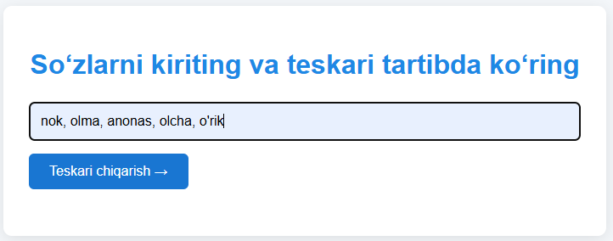
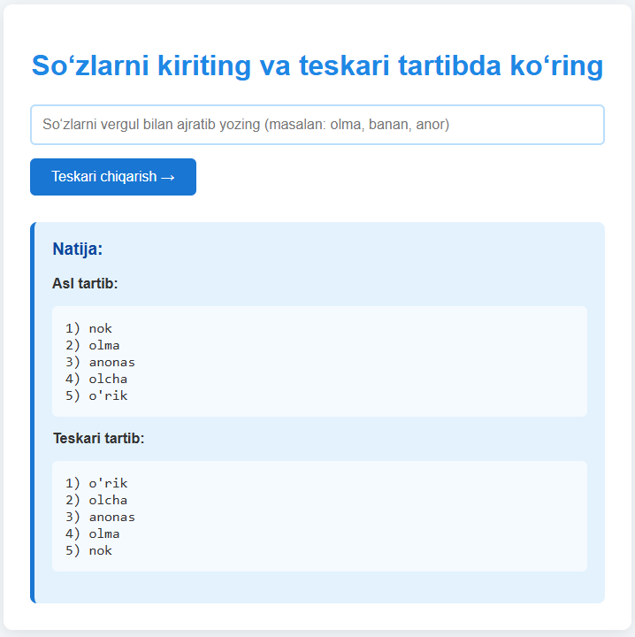
Xulosa
Uch laboratoriya ishida biz PHP dasturlash tilida massivlar va funksiyalar bilan ishlashni o'rgandik. Massivlar ma'lumotlarni tartibli kod saqlaydi, funksiyalar esa ma'lumotlarni qayta ishlash va qayta yuklashni saqlab qoladi.
Massivlar va funktsiyalarni chuqur o'zlashtirish dasturchiga murakkab dasturlarni samarali va tartibli yordam beradi. PHP da ushbu tanishuvlar vebdasturlashning hisob-kitobdan biri davom etadi.

